
Каждому жителю по огнетушителю!!!

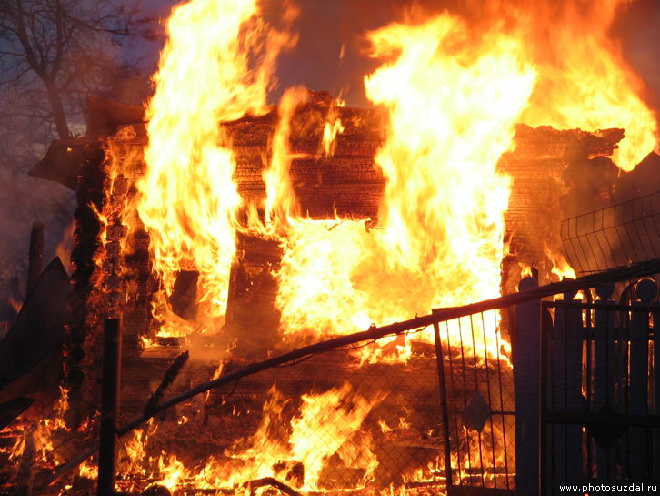
Почему мы так боимся воров и совершенно не опасаемся пожара? На железную дверь денег не жалеем, а подумать о том, как защитить себя, если в доме что-то полыхнет, почему-то недосуг.
Между тем каждый год в России регистрируют до 240 тысяч серьезных пожаров, в которых ежегодно погибает до 18 тысяч человек.
В 80% случаев горят именно жилые дома.
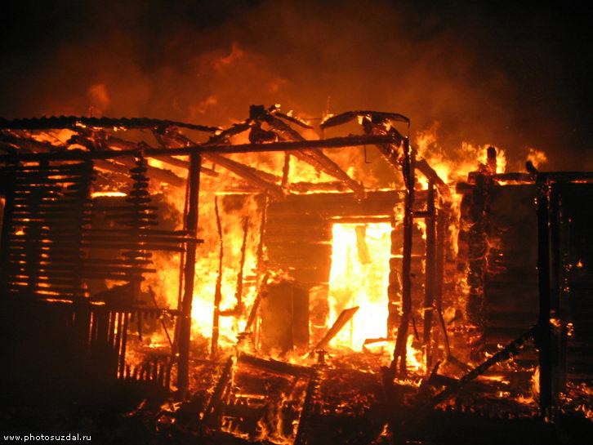
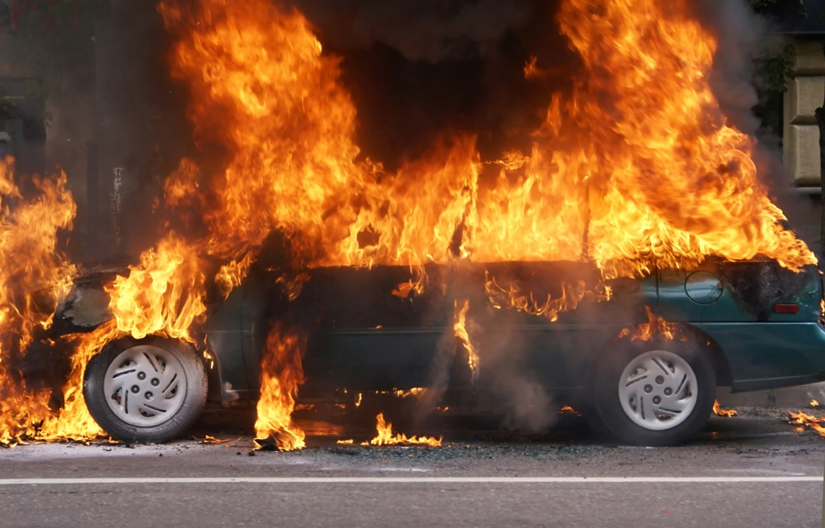

Зачем огнетушитель нужен в доме или квартире?
Прежде всего, потому что таковы требования правил пожарной безопасности. Согласно п. 15 Правил противопожарного режима в РФ собственники индивидуальных жилых домов обеспечивают наличие на участках емкости (бочки) с водой или огнетушителя. Огнетушитель является первичным средством пожаротушения, и погасить первичный очаг возгорания огнетушителю вполне по силам. Огнетушитель просто необходим в автомобиле. В среднем автомобиль полностью сгорает за 5-10 минут.
В странах Европы наличию огнетушителей в частных домах и квартирах уделяется большое внимание. «Каждому жителю — по огнетушителю!» — таков девиз пожарных, которые ни за что не дадут разрешение на топку камина, если в доме нет огнетушителя.
Нарушение требований пожарной безопасности, выразившееся в отсутствии первичных средств пожаротушения (огнетушителя, бочки с водой) влечет за собой административную ответственность.
А у Вас дома есть огнетушитель?

ОНД по Тайшетскому району ООО ТГО «Всероссийское добровольное
Тел. 8(39563)2-29-04 пожарное общество» Тел. 8(39563)2-49-74

